电能收集充电器

参赛组：133

目 录
目 录 I
摘 要 II
ABSTRACT II
1 系统方案设计、比较与论证 1
1.1 总方案设计、比较与论证 1
1.2 直流变换电路脉宽调制电路的比较与论证 2
2 理论分析与计算 2
2.1 电路结构： 2
2.2 电路设计 3
2.3 元器件选用 3
3 各单元电路的设计与实现 3
3.1 升压型变换器 3
3.2 降压型变换器 4
3.3 监控电路 5
4 系统软件设计及流程 5
4.1 功能分析 5
4.2 软件设计 5
5 整机测试及测试结果分析 6
5.1 测试仪器 6
5.2 测试结果 6
5.3 测试结果分析 6
6 结论 6

摘 要
设计并制作了一种宽范围的电能收集充电器。本充电器可根据输入电压的范围，选择升压、降压及直通输出三种工作模式，有效地提高了充电器直流变换电路的工作效率；监测和控制电路则工作于间歇模式，降低了功耗，有助于提高变换器效率。经实际测试，充电器在0.9V至20V范围内均能正常工作,并能向模拟可充电池充电，电路工作稳定可靠，成本低，很好地满足了任务要求。
关键词：充电器 直流变换器

ABSTRACT
A wide range power charger is designed. To improve the efficiency of DC conversion circuit, the charger selects one operating mode among the boost output, the buck output and the straight-through output to work, according to the input voltage range. In order to reduce the power consumption of circuit, the monitoring and control circuit works in the batch mode. The actual test presents that the charger can work under the input voltage from 0.9V to 20V, and the circuit is stable and reliable with low cost.

Key Words：power charger DC conversion

1 系统方案设计、比较与论证

1.1 总方案设计、比较与论证
根据题目要求，设计的电能收集充电器主要由DC/DC变换器、变换器选择电路、辅助电源及监控电路等部分构成，其原理框图如图1所示。
DC/DC变换器
降压型变换器
辅助电源
监控显示
输 出
输 入
升压型变换器
变换器选择
直通电路
图1 系统原理框图
方案一：在全电压输入范围内采用一种直流电源变换电路。
由于输入电压范围较宽，因此必须采用升降压变换电路才能满足要求，而当输入电压范围较宽时，升降压变换器的占空比变化较大；在占空比较小时，变换电路的工作效率必然较低。同时，其辅助电源也要能适应较宽的变化范围，实际上，在电压高于9V时，很多PWM控制器已经能够正常工作，而此时单设辅助电源，必然会降低变换器的效率。
方案二：针对不同的输入电压，采用不同的直流电源变换电路。
在输入电压较低时，采用升压变换电路，而在输入电压较高时，采用降压变换电路，这样变换器的占空比可以控制在较小的范围内，有利于提高效率。本方案同方案一相比缺点是增加了一套变换电路，成本有所增加。优点是在输入电压较高时可不用单设辅助电源，提高了效率；同时在低压时，辅助电源工作，辅助电源不需要适应输入电压如此宽的范围，降低了辅助电源的要求。
综合比较，为提高变换效率，选用方案二。DC/DC变换器主要由升压变换电路和降压电路两部分构成。当输入电压低于3.6V时，变换器选择电路将输入接入到升压变换电路；当输入电压高于10V时，变换器选择电路将输入接入到降压变换电路；而当输入电压在3.6V到10V之间时，直通电路工作，将直接旁路输出。

1.2 直流变换电路脉宽调制电路的比较与论证
方案一：采用单片机产生PWM信号。这种方案可简化硬件电路，易于通过修改程序来控制和调节，具有较好的灵活性。但在变换器工作过程中，为保证获得最大的输出功率，需根据输入和输出电压的变化实时调整占空比。而单片机通过A/D采样输入输出，再根据输入输出的变化来调整占空比，必然会产生较大的延时，导致较大的控制误差。同时，单片机端口输出电压低、功率小，不能直接驱动功率开关，需另外增加驱动电路和电源，会产生额外的功率损耗。同时，其价格也比单片PWM控制器更高。
方案二：采用单片PWM信号控制器。单片PWM控制器集成度较高，外接较少的元器件就可正常工作，同时该类集成芯片通常自带驱动电路，功耗也较低，有利于降低成本，提高效率，响应速度也更快，缺点是控制的灵活性较方案一稍差。
经综合比较，我们选择方案二。

2 理论分析与计算
为保证变换效率，使整个充电电路获得最大的功率输出，从以下几个方面进行了设计：

2.1 电路结构：
（1）输入电压低于3.6V时
由于输入电压低于充电电压，必须对输入电压进行升压。设计时采用Boost升压电路，通过对Boost电路的占空比进行控制，改变Boost电路的等效输入阻抗，使其与输入电源阻抗相匹配，实现最大功率输出，提高变换效率。
要使升压电路能够工作，必须提供辅助电源，因此采用自激式升压电路来为变换电路提供辅助电源。
（2）输入电压高于3.6V，低于18V时
按题目要求，当输入电压大于3.6V，R_{S}变为100Ω，此时，变换器所能获得的最大输入功率为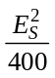，经实际测试，控制电路采用UC3843作为PWM控制器时，在工作电源为12V的情况下，其自身消耗电流约为26mA，功耗为312mW；在工作电源为9V时，其自身消耗电流为20mA，功耗为180mW，再加上控制电路自身的功耗，辅助电源的功耗等，变换器自身的功耗不会低于300mW，而负载希望得到的充电功率为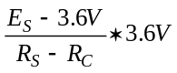，即-0.3W＞，满足此条件的E_{S}应大于18V。当电压低于18V时，变换器的输出电流肯定低于题目要求（变换器自身效率极高除外），且小于直通电流。为了保证电池尽可能多的获得电能，采用直接输出的方式，消除功率变换部分的功耗，提高效率。
（3）输入电压高于18V时
为保证获得最佳的功率输出，必须使变换电路的等效输入阻抗与电源内阻相匹配，因此采用单端反激式变换电路，通过对变换器的占空比进行控制，改变变换器的等效输入阻抗，实现最大功率输出。

2.2 电路设计
（1）在保证实现功能要求的基础上，电路设计尽量简化，以减少不必要的损耗。
（2）单片机作为监控电路的核心，可工作于休眠模式，以降低监控电路的损耗，提高效率。
（3）升压和降压变换电路的占空比控制在合理的范围内，提高变换电路的效率。

2.3 元器件选用
（1）变换器功率开关
变换器的功率开关选用低导通电阻的低压大电流MOSFET，以降低功率开关的开关损耗和导通损耗。
（2）PWM控制器
PWM控制器选用TI公司的电流型PWM控制芯片UC3843，它具有功能全，工作频率高，引脚少外围元件简单等特点，它的电压调整率可达0.01%V，非常接近线性稳压电源的调整率。工作频率可达500kHz，启动电流仅需1mA，启动电路非常简单。
（3）单片机
系统主控制器选用微芯公司的PIC16F684单片机，它具有功耗低（工作电流最低可达10uA，待机电流为50nA），工作电压范围宽（2.0V~5.5V），外设丰富，端口驱动能力强等特点，能有效提高监控电路的集成度，降低功耗。

3 各单元电路的设计与实现

3.1 升压型变换器
（1）主电路
主电路采用Boost型升压电路，见附录二图（1），其输出电压与输入电压的控制方程为：
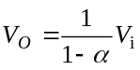
式中，Vo为输出电压，Vi为输入电压，α为占空比。
由于升压电路在输入电压小于3.6V时工作，假设有效的输入电压范围最低为1V，输出电压为4.2V，则占空比α的变化范围为0.14~0.76，在此范围内调整占空比，就能保证获得最大的输出功率。
（2）辅助电源
辅助电源采用自激式升压电路，以保证在输入电压很低时也能正常启动PWM控制器，给电池充电。其电路如附录二图（2）所示，图中L1、L2为储能电感，Q2为开关管，Q1为驱动管，Q3、R21、R17及ZD2构成了输出电压调整电路。其工作原理为，上电启动时，由于C14两端电压为零，因此Q3截止、Q1导通，导致Q2导通，电感L1和L2储存能量，同时电源通过Q1发射极和Q2向电容C7充电。电容C7两端电压上升，当C7两端电压上升到接近电源电压时，Q1截止，导致Q2截止，L1和L2储存的能量向C14充电，并向负载供电，此时Q3导通，Q1保持截止。当L1和L2上的能量释放较多，导致C14两端电压下降到低于12V时，Q3截止，Q1导通，导致Q2导通，电感L1和L2又储存能量，并开始一个新的工作周期。
（3）PWM控制器
PWM控制器选用TI公司的电流型PWM控制芯片UC3843。

3.2 降压型变换器
（1）主电路
主电路采用单端反激式变换电路，如附录二图（3）所示，其输出电压与输入电压的控制方程为：
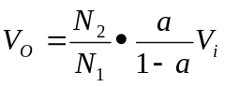
式中：N1为变压器T1初级绕组，N2为变压器T1次级绕组，N2和N1的匝比为1:1，因此当E_{S}在10~20V范围内变化时，满功率输出情况下变换器输入端口电压变化范围约为5~10V，占空比α的变化范围为0.42~0.27，在此范围内调整占空比，就能保证获得最大的输出功率。
（2）辅助电源
启动时的辅助电源直接从输入电源获得，当主变换器工作正常后，通过变压器T1的次级绕组N3获得稳定的12V电源。
（3）PWM控制器
PWM控制器仍选用UC3843。

3.3 监控电路
监控电路见附录二图（4）所示，采用低功耗单片机PIC16F684对系统进行监控，为减小监控电路功耗，主控制器采用间隙工作方式，即每隔一定的间歇时间采集控制一次，其余时间，控制器处于休眠状态。间歇时间为0.1s~5s，可通过按键选择。
监测时，首先将直通回路断开、控制降压变换器支路的UC3843停止工作，再利用单片机内部10位A/D采集输入端电压。
如果输入电压小于18V，则控制继电器REL2导通，使降压变换器支路的UC3843停止运行，指示灯LED1闪烁指示当前为直通支路工作。
如果输入电压大于18V，则控制继电器REL2断开，使降压变换器支路的UC3843运行，指示灯LED2闪烁指示当前为降压变换器支路工作。
如果输入电压小于3.6V，升压变换器支路工作。

4 系统软件设计及流程

4.1 功能分析
单片机主要实现以下几个方面的功能：
（1）输入电压的采集及数据处理；
（2）系统工作状态的控制与显示；
（3）按键扫描；
（4）间歇工作控制。

4.2 软件设计
对各主要功能块的软件设计如下：
（1）输入电压的采集及数据处理。采用单片机内部10位A/D采集输入电压，单片机工作一次连续采集10次，对10次测量值进行去尖峰求平均滤波处理。其设计流程见附录三图（1）。
（2）系统工作状态的控制及显示。根据测得的电压值，控制继电器及PWM控制器，使系统工作于相应的工作方式，并通过两个LED指示出来。其设计流程见附录三图（2）。
（3）间歇工作控制。通过扫描按键确定间歇时间，结合定时器、看门狗及休眠工作方式，使单片机以设定的间歇时间工作，以降低系统功耗。其设计流程见附录三图（3）。

5 整机测试及测试结果分析

5.1 测试仪器
（1）5020B20MHZ---示波器；
（2）FLUKE15B---数字万用表；
（3）FLUKE87Ⅲ---数字万用表。

5.2 测试结果
见附录一。

5.3 测试结果分析
（1）在Rs=100Ω，Es=10V～20V时，充电电流Ic在接近20V时大于（Es-Ec）/（Rs+Rc）。
（2）在Rs=100Ω时，能向电池充电的Es低至3.7V。
（3）Es从0逐渐升高时，能自动启动充电功能的Es低至0.9V。
（4）Es降低到不能向电池充电，最低至0时，电池放电电流低至10mA。
（5）监测和控制电路工作间歇时间可以设定。
（6）在Rs=1Ω，Es=1.2V～3.6V时，最大充电电流为176mA。
（7）能向电池充电的Es最低充电电压为0.9V。
（8）电池完全放电，Es从0逐渐升高时，能自动启动充电功能的最低输入电压均达到0.9V（充电输出端开路电压4.2V,充电电流大于0）。
（9）成本低廉。

6 结论
电能收集变换器在0.9V至20V范围内均能正常工作,并能向模拟可充电池充电，电路工作稳定可靠，成本低，很好地满足了任务要求。

参考文献
1．叶慧贞, 杨兴洲著. 新颖开关稳压电源[M]. 北京：国防工业出版社.
2. 刘胜利著. 高频开关电源实用新技术[M]. 北京：机械工业出版社.
3. Abraham I.Pressman著, 王志强等译. 开关电源设计[M]. 北京：电子工业出版社.
4．杨恒著. 开关电源经典型设计实例精选[M]. 北京：中国电力出版社.

附录一
（1）测试能自动启动充电功能的尽可能低的Es。从0开始逐渐升高Es，Rs为0.1Ω；当Es升高到高于1.1V时，更换Rs为1Ω。然后继续升高Es，直到满足条件。
Es(V) | Rs(Ω) | Ic(mA)
<0.9 | 0.1 | 0.0
0.9 | 0.1 | 3.0
由此可知：能自动启动充电功能的最低E_{S}为0.9V。

（2）测试电池完全放电，Es从0逐渐升高时，能自动启动充电功能（充电输出端开路电压＞3.6V，短路电流＞0）的Es尽可能低。
Es(V) | Rs(Ω) | 开路电压U(V)
<0.9 | 0.1 | <3.6
0.9 | 0.1 | 4.2
由此可知：电池完全放电时，能自动启动充电功能的最低E_{S}为：0.9V。

（3）测试在Rs=1Ω，Es=1.2~3.6V时，所能得到的尽可能大的充电电流Ic。
Es(V) | Rs(Ω) | Ic(mA)
1.2 | 1 | 7.7
2.0 | 1 | 52.0
3.0 | 1 | 144.0
3.6 | 1 | 176.0
由此可知：Es=3.6V时，充电电流达到最大值176mA。

（4）测试在Rs=100Ω，Es=3.6~10V时，所能得到的尽可能大的充电电流Ic。
Es(V) | Rs(Ω) | Ic(mA)
3.7 | 100 | 0.2
6.0 | 100 | 20.0
8.0 | 100 | 40.0
10.0 | 100 | 60.0
由此可知：Es=10V时，充电电流达到最大值60.0 mA。

（5）测试在Rs=100Ω，Es=10~20V时，所能得到的尽可能大的充电电流Ic，比较充电电流Ic与（Es-Ec）/（Rs+Rc）大小。
Es(V) | Rs(Ω) | Ic(mA) | （Es-Ec）/（Rs+Rc）(mA)
11.0 | 100 | 69.0 | 73.9
12.0 | 100 | 78.0 | 83.9
14.0 | 100 | 99.0 | 103.9
16.0 | 100 | 120.0 | 123.9
18.0 | 100 | 131.0 | 143.9
19.0 | 100 | 147.0 | 153.9
20.0 | 100 | 165.0 | 163.9
由此可知：Es接近20V时，充电电流均大于（Es-Ec）/（Rs+Rc），且当ES=20V时，充电电流达到最大值165 mA。

（6）测试在Es=0时，电池的放电电流为10mA。

附录二
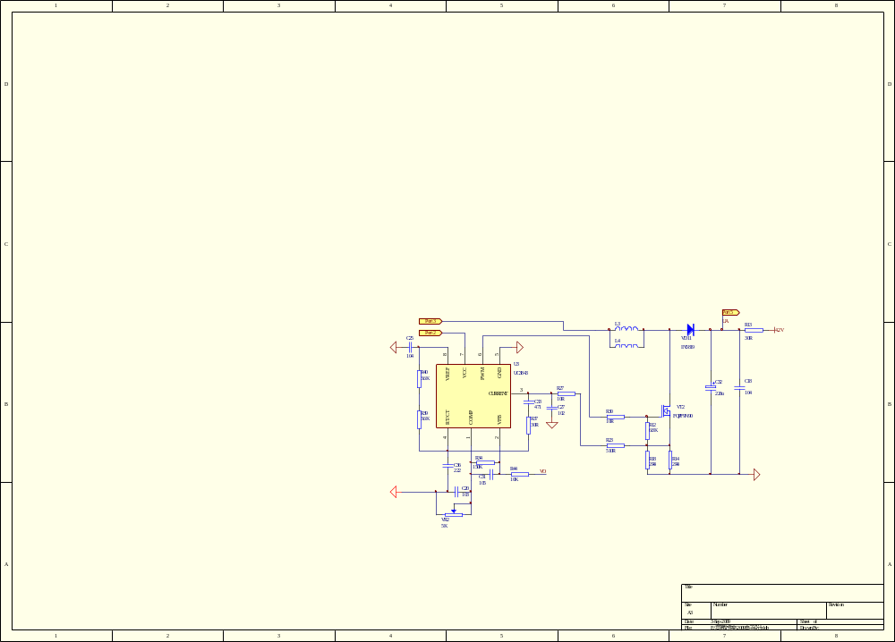
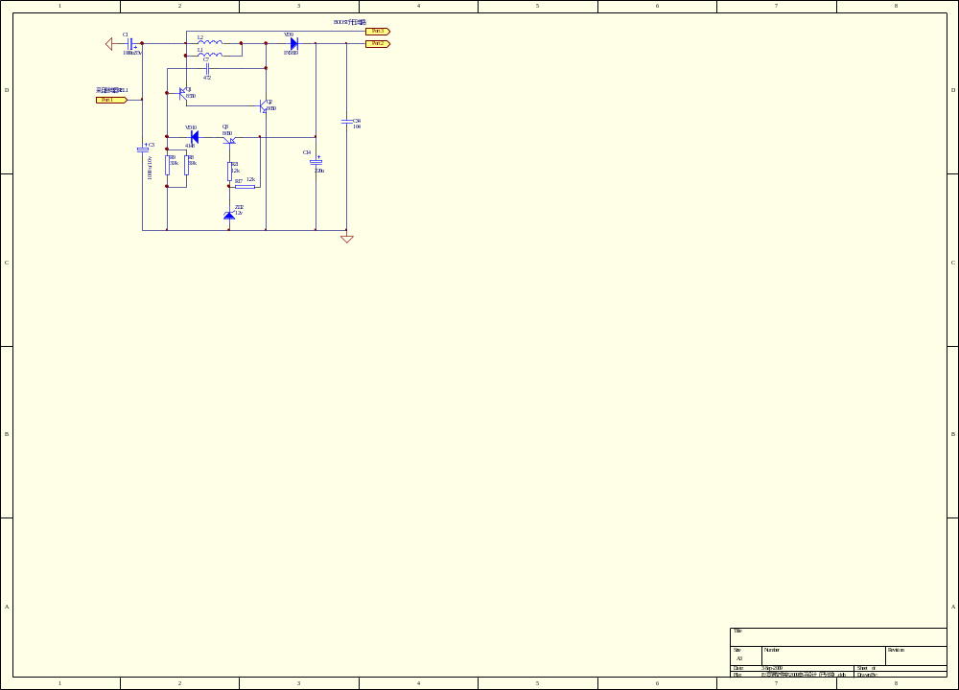
图（1）BOOST升压电路

图（2）自激升压电路

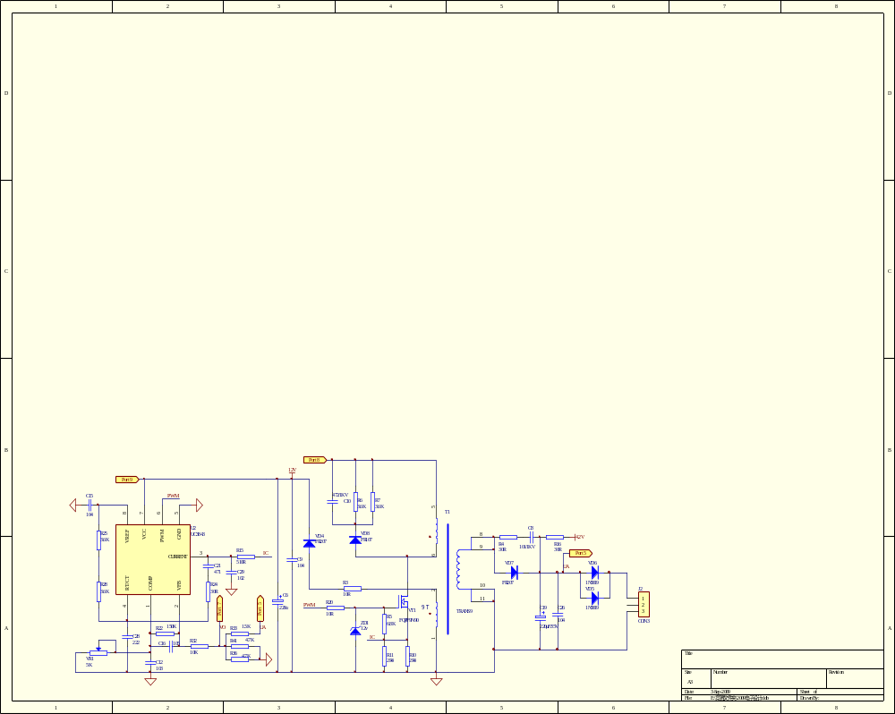
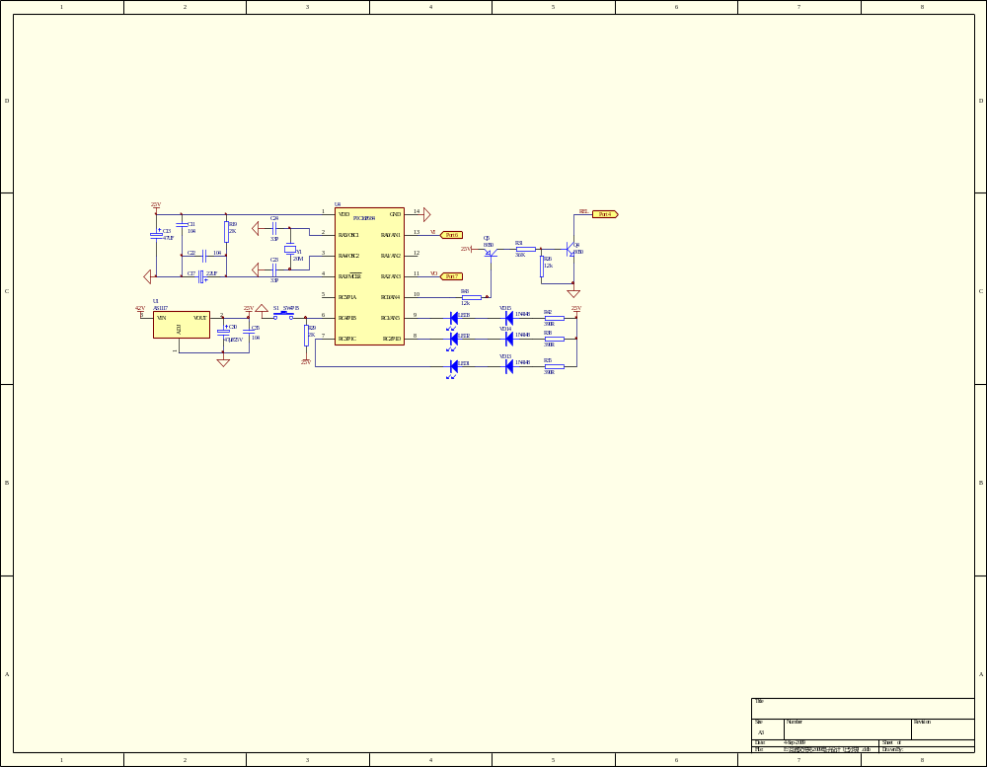
图（3）BOOST降压电路

图（4）监控电路

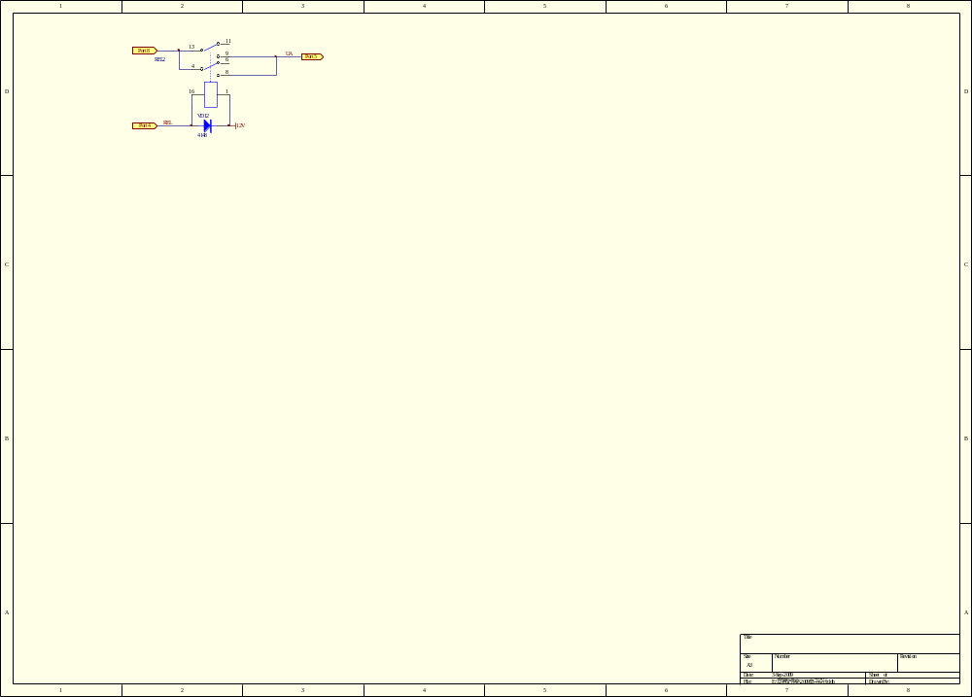
图（5）直通电路
附录三
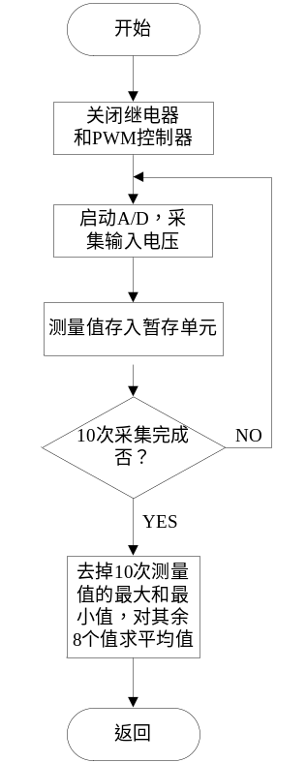
图（1）A/D采集流程图

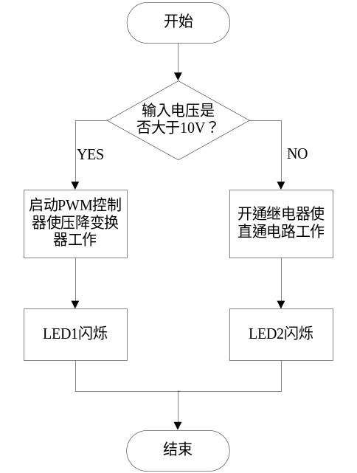
图（2）状态控制流程图

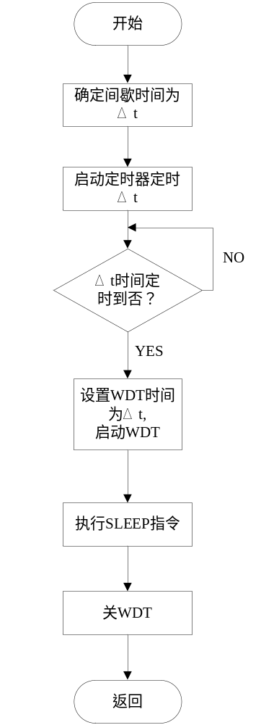
图（3）间歇工作控制流程图

附录四
源程序清单：
/**********************************A/D采样处理子程序******************************/
//说明：
void AD_Sample(void)
{
uint ad_buff[10],t;
uchar i,j;

//控制卸载
JD_Control=0;//继电器工作，直通支路断开
PWM_Control=0;//PWM发生器不工作
delay_xms(15);
for(i=0;i<10;i++)
{
ADIF=0;

CHS2=0; //选通AN0
CHS1=0;
CHS0=0;

GODONE=1;//启动转换

while(!ADIF);
ADIF=0;

ad_buff[i]=ADRESL;
t=ADRESH;
t=(t&0x03);
ad_buff[i]=((t<<8)|ad_buff[i]); //将A/D转换结果放入缓冲区中
delay_xms(5);
}

//去尖峰平均值滤波算法
for(i=0;i<9;i++)
{
t=ad_buff[i];
for(j=i+1;j<10;j++)
{
if(t<=ad_buff[j])
{
t=ad_buff[j];
ad_buff[j]=ad_buff[i];
ad_buff[i]=t;
}
}
}

ADC_Result_In=0;
for(i=1;i<9;i++)
{
ADC_Result_In=ADC_Result_In+ad_buff[i];
}

ADC_Result_In=ADC_Result_In>>3;
}

/**********************************输出控制子程序*********************************/
//说明：
void Output(void)
{
if((ADC_Result_In>Volt_Level_MM)||(ADC_Result_In==Volt_Level_MM))
{
JD_Control=0;//继电器工作，直通支路断开
PWM_Control=1;//PWM发生器工作

LED_2=1;
LED_3=1;

LED_1=0;
delay_xms(50);
LED_1=1;
}
else
{
JD_Control=1;//继电器不工作，直通支路闭合工作
PWM_Control=0;//PWM发生器停止工作

LED_1=1;
LED_3=1;

LED_2=0;
delay_xms(50);
LED_2=1;
}
}
/****************************按键扫描处理子程序****************************/
//说明：
void KeyBoard_Dispose(void)
{
uchar t;

t=0;
if(M_Key==0)//扫描去抖动
{
delay_xms(30);

if(M_Key==0)
{
while(!M_Key);
t=1;
}
}

if(t==1)//检测到按键按下
{
if(InterTime_SetIndex<IndexMax)
{
InterTime_SetIndex++;
}
else
{
InterTime_SetIndex=0;
}

switch(InterTime_SetIndex)
{
case 0://分频1：128（0.128s）
{
SleepTimeCount_Store=1;
}break;
case 1://分频1：512（0.512s）
{
SleepTimeCount_Store=5;
}break;

case 2://分频1：1024（1.024s）
{
SleepTimeCount_Store=10;
}break;

case 3://分频1：2048（2.048s）
{
SleepTimeCount_Store=20;
}break;

case 4://分频1：4096（4.096s）
{
SleepTimeCount_Store=41;
}break;
}

flag_sleep=0;
Count_100msSleep=0;
SleepTimeCount=0;
SleepTimeCount_Set=SleepTimeCount_Store;
}
}

/*****************************看门狗启动子程序*****************************/
//说明：
void WDT_Start(uchar index_t)
{
uchar T_intr;

// WDTE=0;
OPTION=0X0d;//PSA=1;WDT后分频为1：32(1ms)

switch(index_t)
{
case 0://分频1：128（0.128s）
{
T_intr=0B00000100;
}break;

case 1://分频1：512（0.512s）
{
T_intr=0B00001000;
}break;

case 2://分频1：1024（1.024s）
{
T_intr=0B00001010;
}break;

case 3://分频1：2048（2.048s）
{
T_intr=0B00001100;
}break;

case 4://分频1：4096（4.096s）
{
T_intr=0B00001110;
}break;
}

WDTCON=T_intr;

SWDTEN=1;
}

/*****************************看门狗停止子程序*****************************/
//说明：
void WDT_Stop(void)
{
SWDTEN=0;
}

/*****************************系统休眠子程序*****************************/
//说明：
void Sleep(void)
{
LED_0=1;//端口拉低减小功耗
LED_1=1;
LED_2=1;
LED_3=1;
M_Key=1;

KS=1;

TMR2ON=0;
Count_100msSleep=0;
SleepTimeCount=0;
WDT_Start(InterTime_SetIndex);
asm("SLEEP");
WDT_Stop();
TMR2ON=1;
}

/*****************************中断处理子程序*****************************/
//说明：
void interrupt int_all(void)
{
RP0=0;

if(TMR2IF)
{
TMR2IF=0;

TM0_FLAG=1;

Count_1s++;
Count_500ms++;
Count_100msSleep++;

if(Count_100msSleep==200)//0.1s
{
Count_100msSleep=0;
SleepTimeCount++;
if(SleepTimeCount==SleepTimeCount_Set)//休眠时间到
{
SleepTimeCount=0;
flag_sleep=1;
}
}
}
}

/**********************************主程序******************************/
//说明：
void main(void)
{
uchar i,t;

Vab_Init();
Port_init();
Time_Init();
AD_Init();

while(1)
{
if(flag_sleep)
{
flag_sleep=0;
SleepTimeCount=0;
SleepTimeCount_Set=SleepTimeCount_Store;

flag_Sleeped=0;
// OSCCON=0x08; //外部晶振
Sleep();
}

KeyBoard_Dispose();

if(flag_Sleeped==0)
{
flag_Sleeped=1;

AD_Sample();
Output();
}
}
}

